Бессмертный ПОЛК
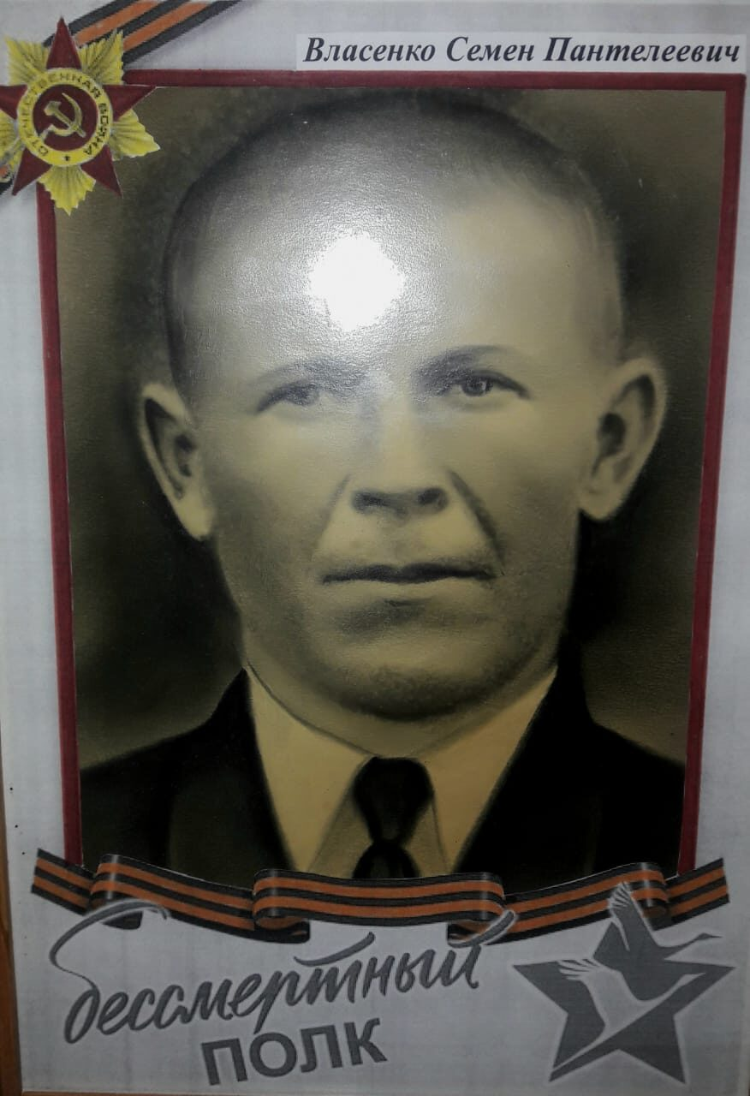
Власенко Семен Пантелеевич

В 1942 году был призван на фронт в пехотные войска. Пропал безвести.

Я помню! Я горжусь!

